Національний технічний університет України

«Київський політехнічний інститут імені Ігоря Сікорського»

Факультет інформатики та обчислювальної техніки

Кафедра обчислювальної техніки

**Лабораторна робота №3**

з дисципліни «Комп’ютерна схемотехніка»

**Тема: «ЗНАЙОМСТВО З СЕРЕДОВИЩЕМ МОДЕЛЮВАННЯ MODELSIM»**

Виконав:

 студент групи ІО-31

Устимчик П.Я..

Перевірив:

Нікольський С.С.

Київ 2025 р.

**Хід роботи**

Створюємо новий проєкт в програмі ModelSim:

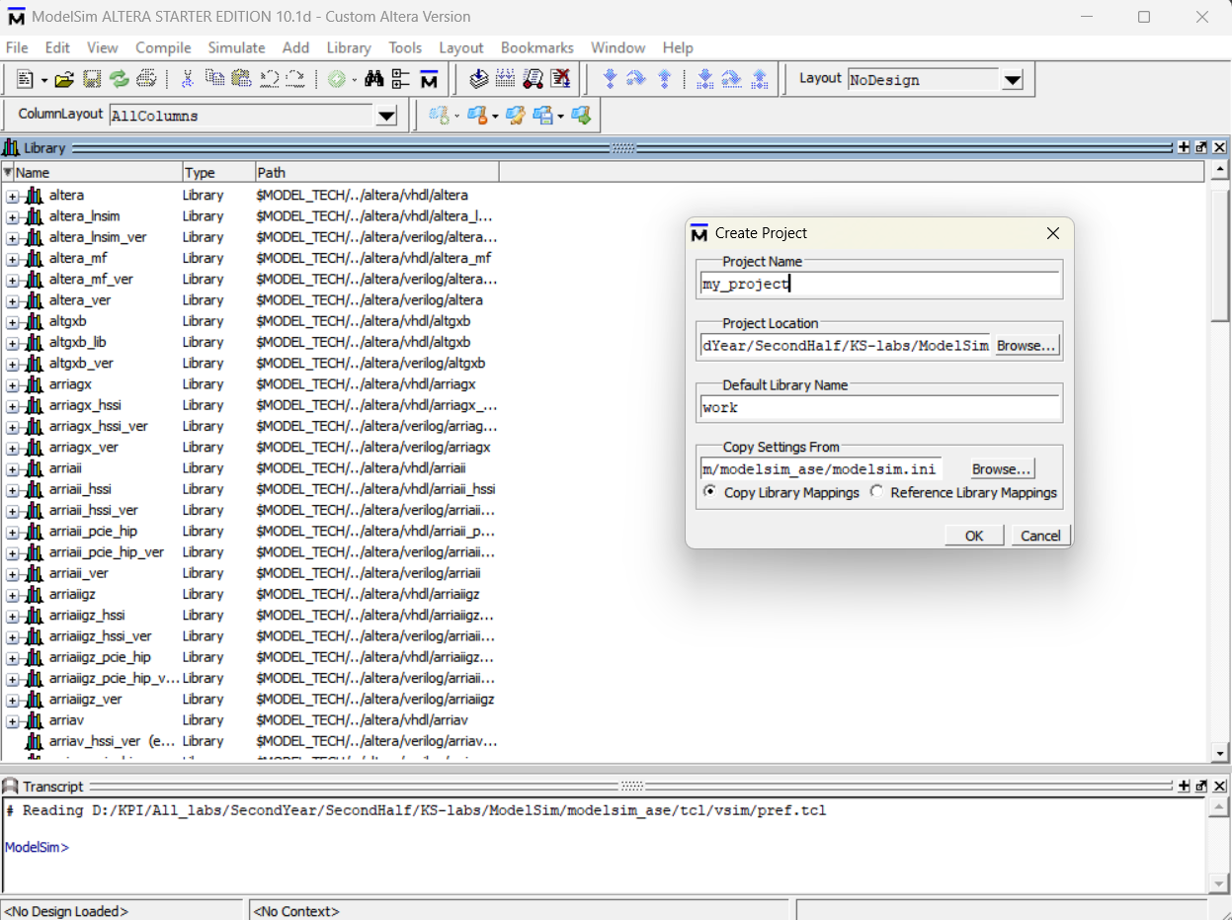

Додаємо до нашого проєкту файл half_adder_lab1.v:

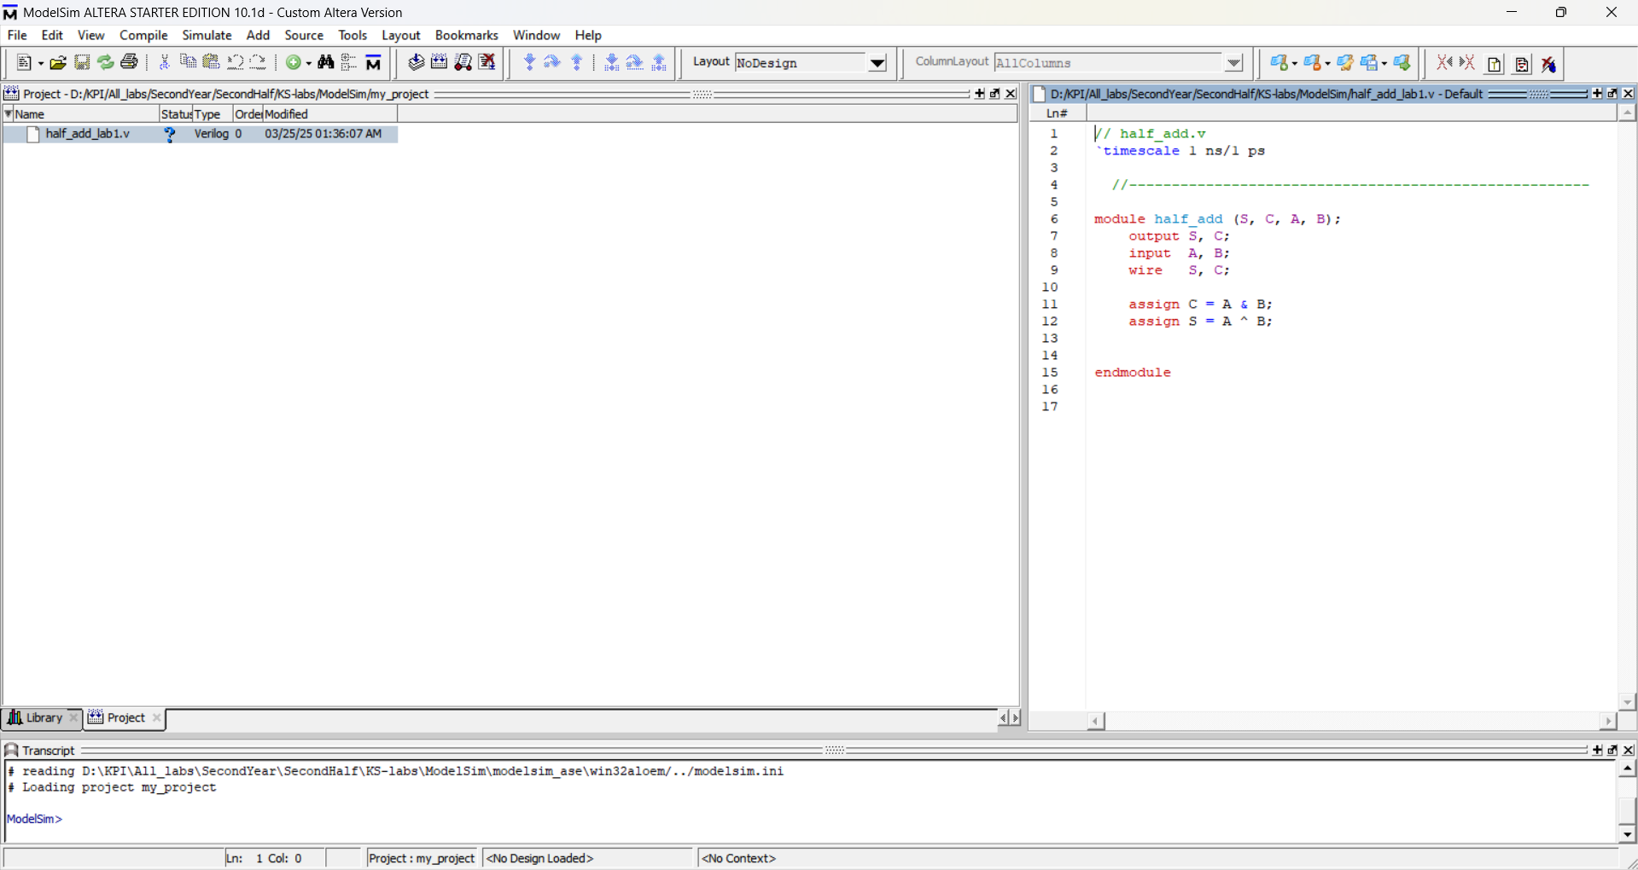

Скомпілюємо проєкт:

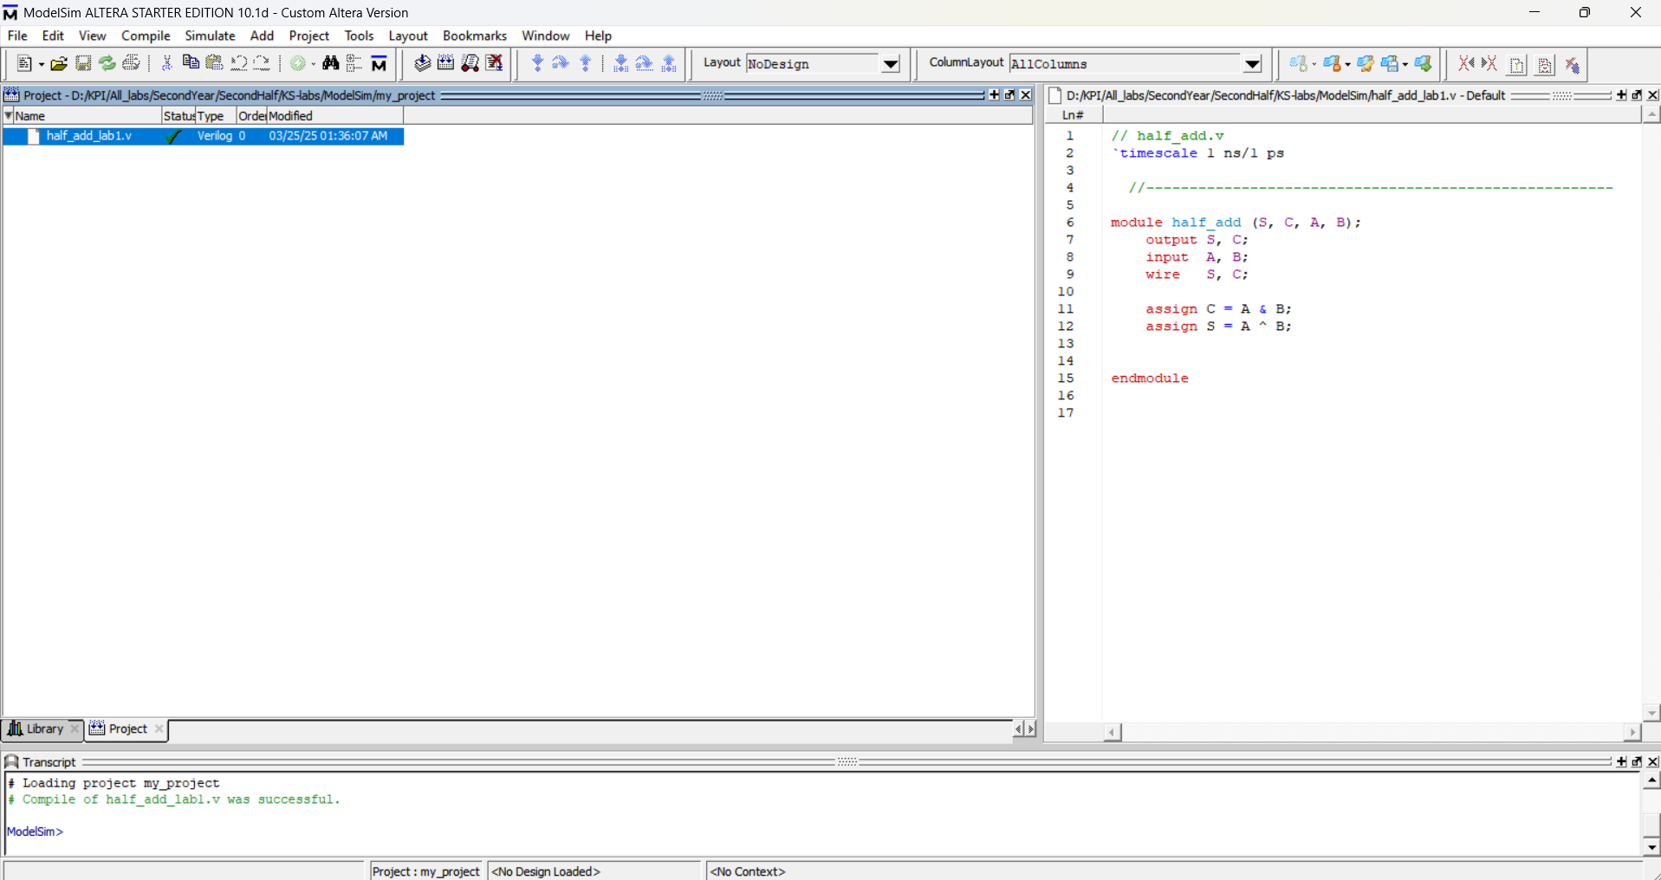

Компілювання було успішне , іконка змінилась і в Trancript з’явилось відповідне повідомлення.

Перейдемо до режиму моделювання:

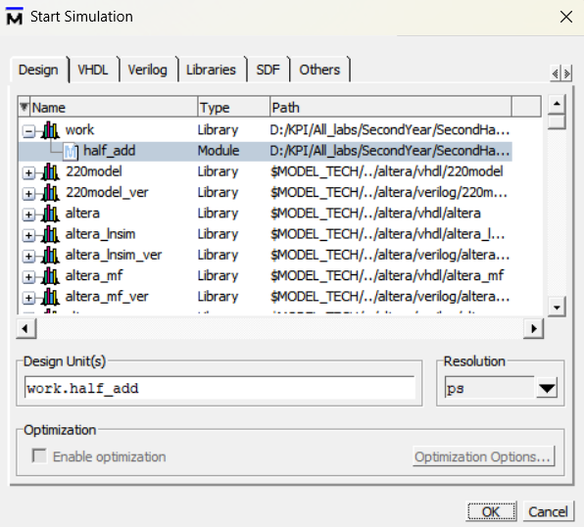

Вікно програми змінилося:

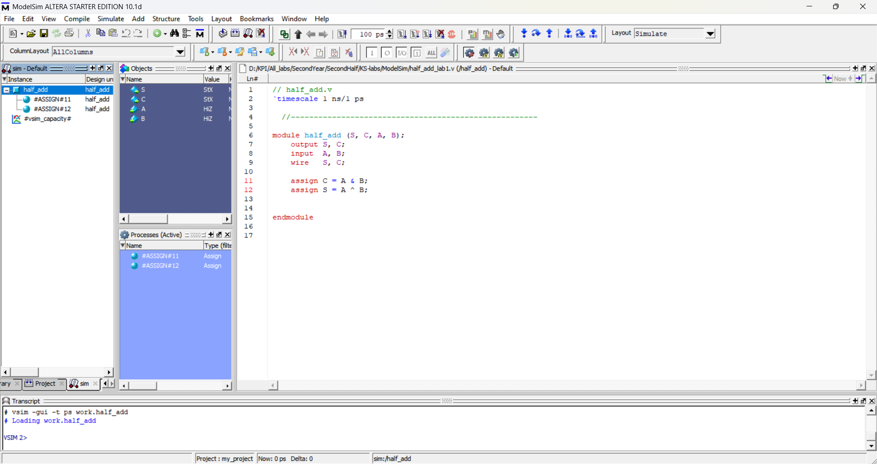

Тепер додаємо до часової діаграми сигнали та додаємо до проєкту файл Stim.do:

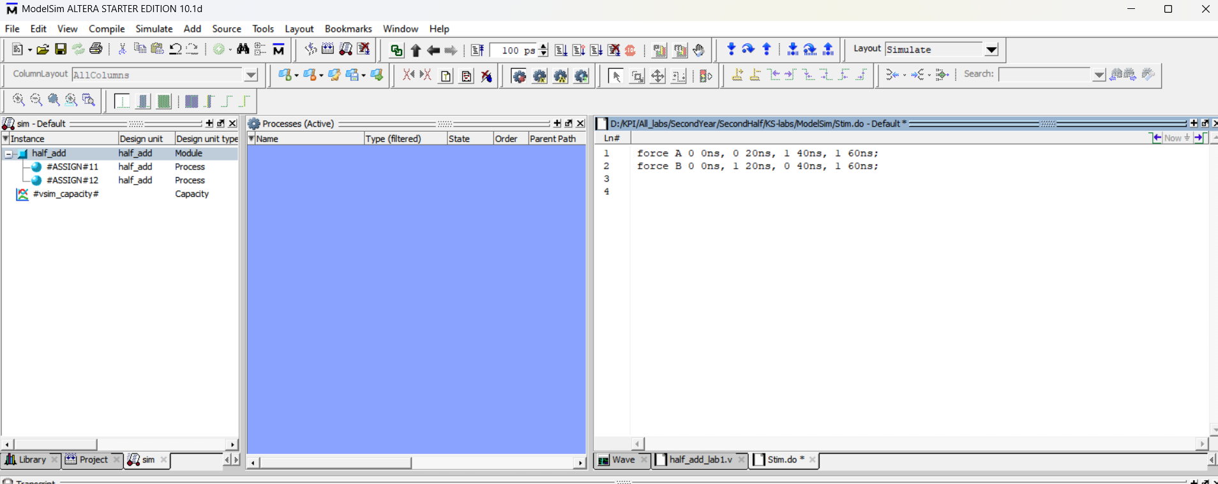

Моделюємо :

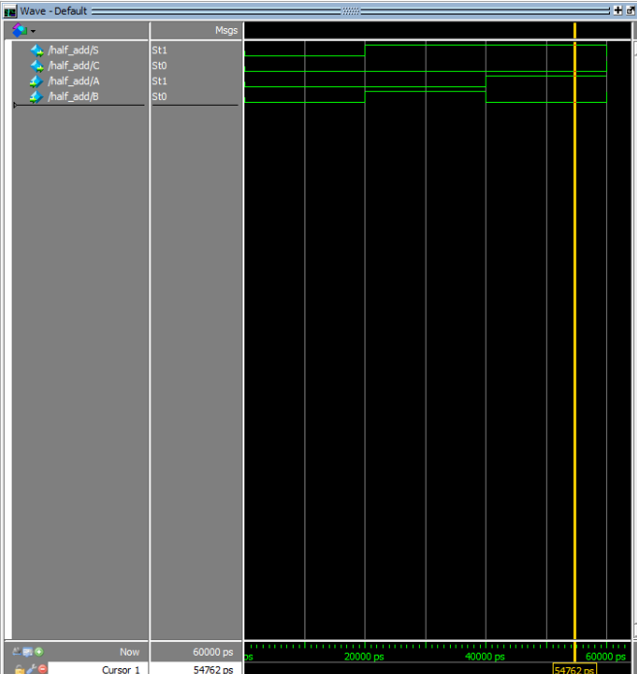

Створимо таблицю істинності для напів суматора:

|  |  |  |  |
| --- | --- | --- | --- |
| a | b | c | s |
| 0 | 0 | 0 | 0 |
| 0 | 1 | 0 | 1 |
| 1 | 0 | 0 | 1 |
| 1 | 1 | 1 | 0 |

Тепер змінимо наш файл та переберемо можливі комбінації:



Проведемо повторне моделювання :

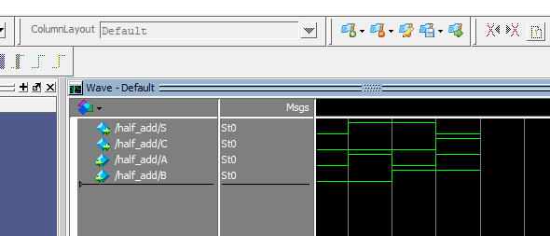

Все сходиться

**Висновок:**

У ході виконання цієї лабораторної роботи я ознайомився з ModelSim. Було створено проєкт, додано файли з кодом, що реалізує напівсуматор, а також файл з описом вхідних сигналів. Після цього проведено моделювання, у результаті якого підтверджено правильність роботи пристрою.